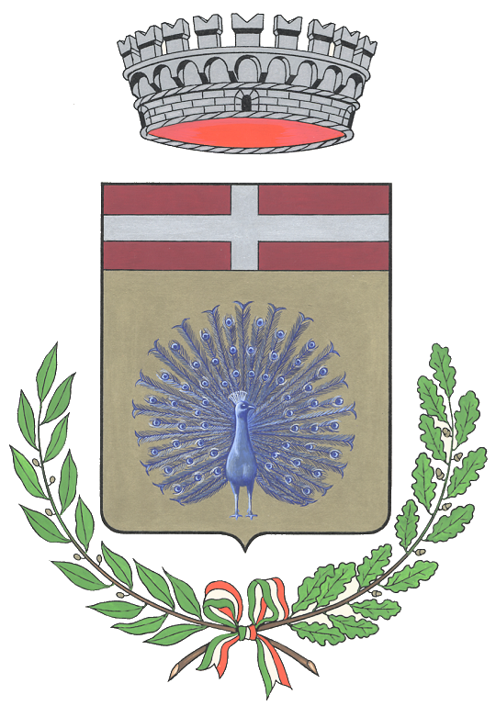
COMUNE
DI PAVONE CANAVESE

Commissione Consiliare
COMMERCIO, ARTIGIANATO E IMPRESE

MARTEDÌ 11 MAGGIO ORE 18.15

in videoconferenza sulla piattaforma "GOTOMEETING"
all’indirizzo https://global.gotomeeting.com/join/673433429

oppure

tramite telefono: 39 0230578142 Codice accesso: 673-433-429

ORDINE DEL GIORNO

- Elezione del Presidente.

Il Presidente della Commissione
F.to Beata Getto Marina

